|  |  |  |
| --- | --- | --- |
| Macintosh HD:Users:hoangnguyen:Documents:TDC:fitlog_blue.png | TRƯỜNG CAO ĐẲNG CÔNG NGHỆ THỦ ĐỨC  **KhoaCôngNghệThông Tin** | Macintosh HD:Users:hoangnguyen:Documents:TDC:logoTDC_blue.png |
|  |  |  |

**Chuyên đề CMS**| HKI – [2019 – 2020]

PRJ – REPORT

**BÁO CÁO CÀI ĐẶT MODULE VÀO THEME**

**Nhóm F:**

* **LêVănGiàu –** 17211TT3532
* **TrầnQuốcBữu –** 17211TT3375
* **VõĐìnhChinh –** 17211TT3587

**Bảng phân công công việc**

|  |  |  |  |
| --- | --- | --- | --- |
| Họ Tên | MSSV | Công Việc | Kết Quả |
| Lê Văn Giàu | 17211TT3532 | * Tích hợp các code module vào theme | Hoàn thành |
| Trần Quốc Bữu | 17211TT3375 | * Tìm hiểu cách ghép và hướng dẩn | Hoàn thành |
| Võ Đình Chinh | 17211TT3587 | * Tạo module | Hoàn thành |

Mục Lục Hình Ảnh

[Hình 1.Chọn theme để chứa module 3](#_Toc23717048)

[Hình 2.Chèn dữ liệu vào Index.php 3](#_Toc23717049)

[Hình 3.Chèn thuộc tính css vào trong theme 4](#_Toc23717050)

[Hình 4.Liên kết thư viện vào trong theme 4](#_Toc23717051)

[Hình 5.Dữ liệu được load trên trang chính 5](#_Toc23717052)

# **Cách chèn module vào theme**

* 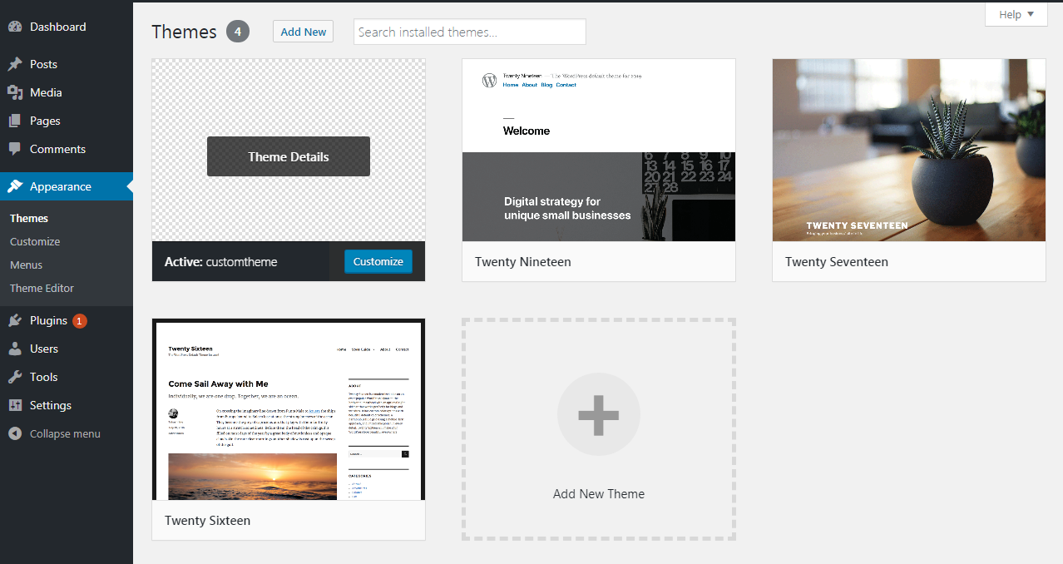Bước 1: Chọn giao diện theme bất kì

**Hình1: Chọn theme bất kì**

* Bước 2: Vào thư mục theme đã chọn để nhúng các code từ module qua

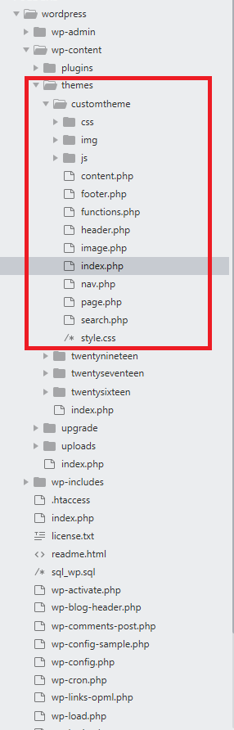

**Hình2: Vào thư mục chứa theme**

* Bước 3: Coopy file index.php của module vào file index.php của theme

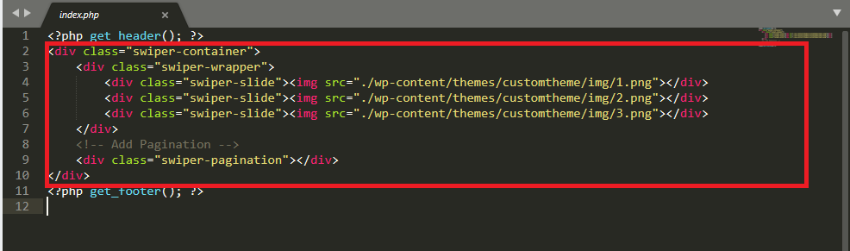

**Hình3: Coppy code file index.php**

* + Đối với các dòng code liên quan đến đường dẩn thì phải chú ý đến các đường dẩn

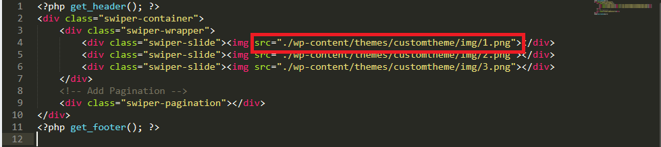

**Hình4: Đường dẩn**

* Bước 4: Copy hình ảnh từ thư mục img của module vào thư mục img của theme

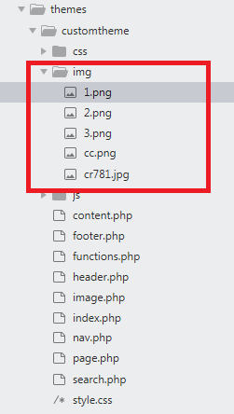

**Hình5: Coppy hình ảnh qua theme**

* Bước 5: Copy các thư viện js liên quan vào thư mục js trong theme

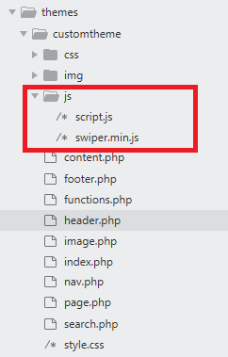

**Hình6: Copy thư viện js**

* Bước 6: Copy css module qua css theme

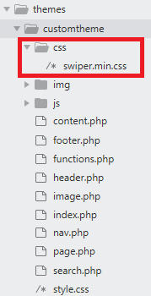

**Hình7: Copy Css**

* 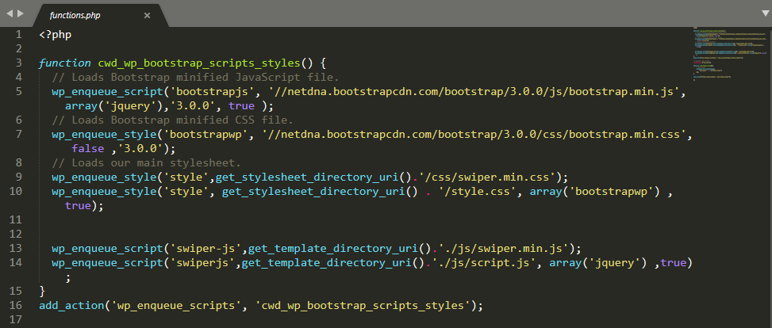Bước 8: Vào file functions.php để gọi các thư viện và các sự kiện liên quan

**Hình8: Gọi các sự kiện và thư viện tại file Functions.php**

* + Vớicác file css dung câulệnh**“wp\_enqueue\_style();**”

**Hình9: Câu lệnh gọi css**

* + Vớicác file jsdung câulệnh**“wp\_enqueue\_script();**”



**Hình10: Câu lệnh gọi thư viện js**

* Bước 9: Giao diện sao khi hoàn tất

**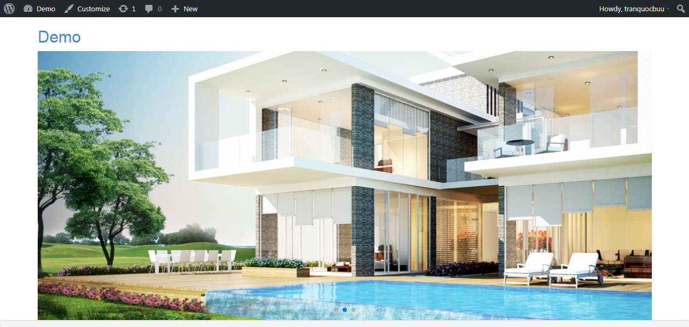**

**Hình11: Demo sau khi hoàn tất**